Bước đầu tiên ta tạo 2 local User1 và User2 và cho 2 thằng này vào trong group Administrators

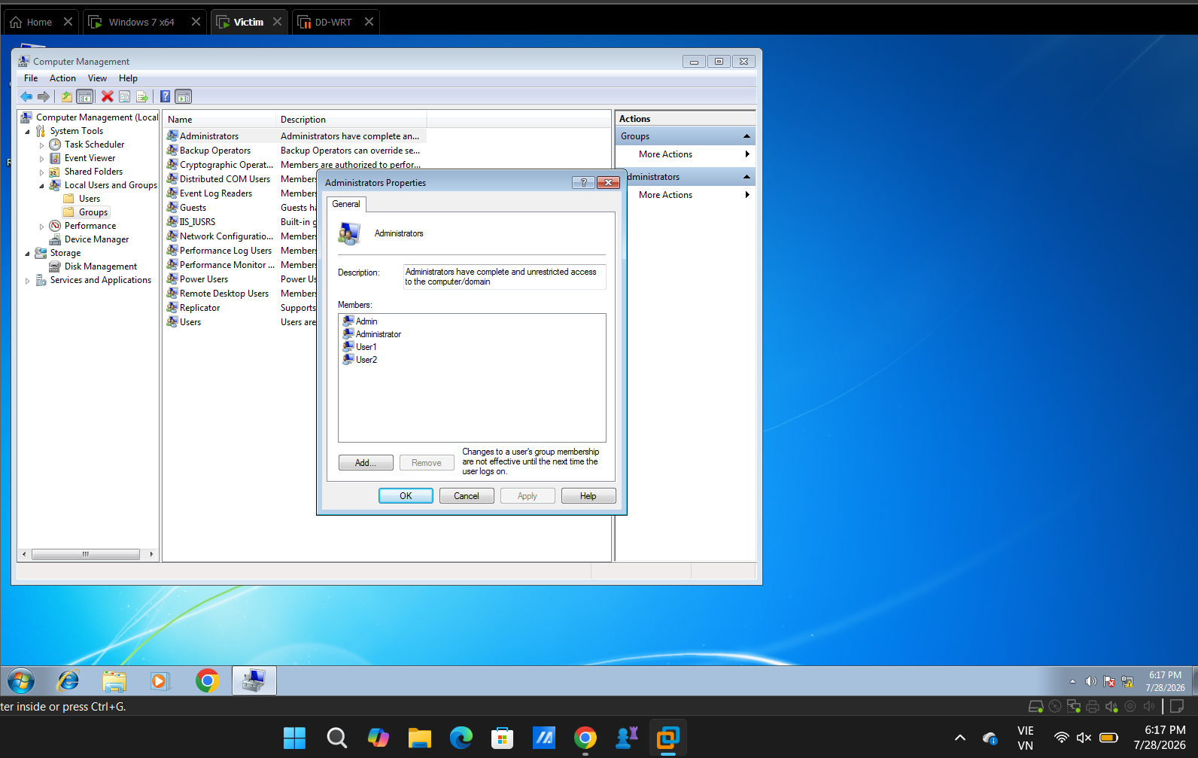

Tiếp theo ta Logoff và đăng nhập vào User1:
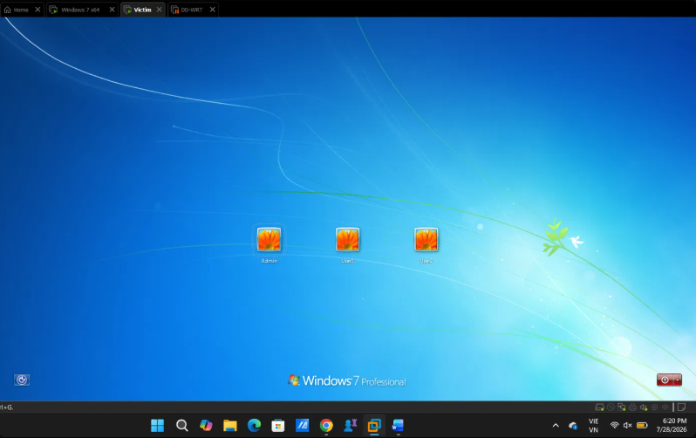

Sau đó trong User1 ta tạo folder TaiLieu và tạo file VanBan.txt và dùng tính năng Encrypt để mã hóa nó :
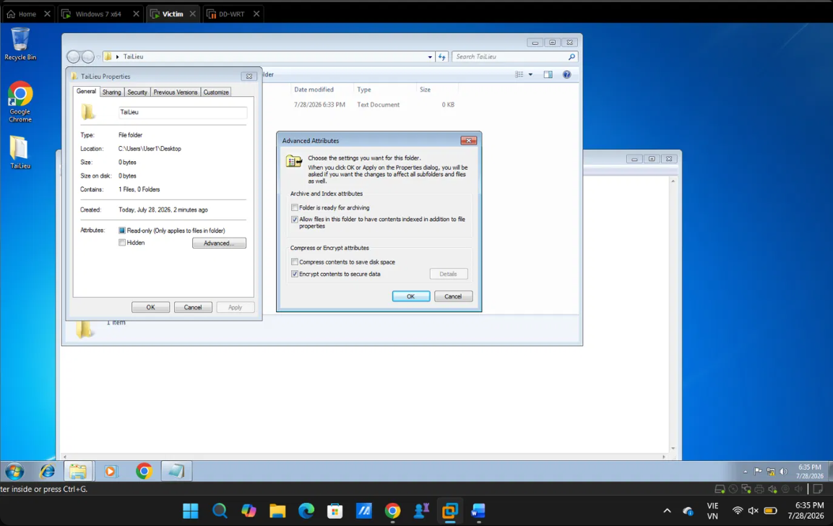

Khi thành công thì file txt sẽ hiện màu xanh :
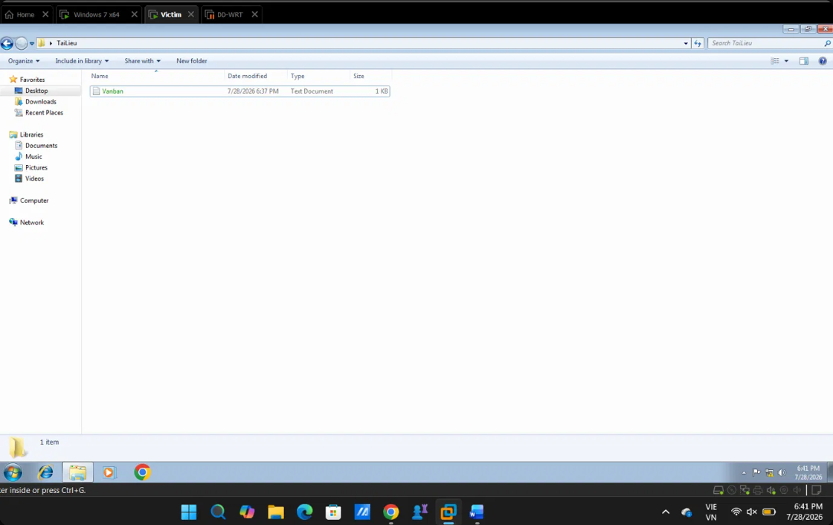

Sau đó ta đăng nhập vào User2 và truy cập vào file VanBan đã tạo để test xem Encrypt thành công hay chưa .
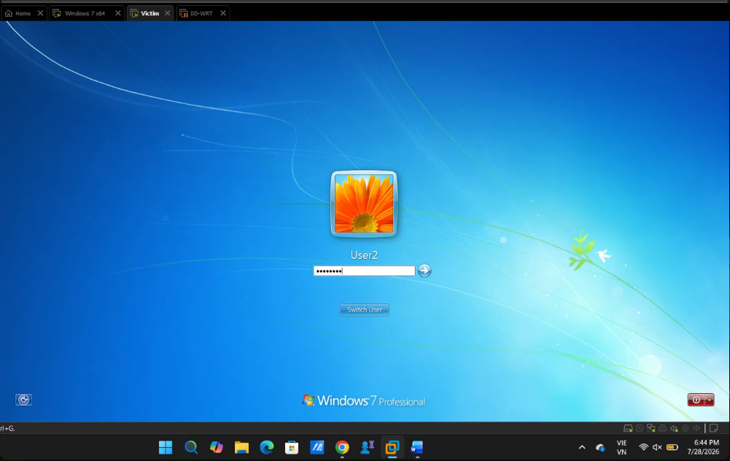
Và khi truy cập nó đã deny .Encrypt đã thành công .

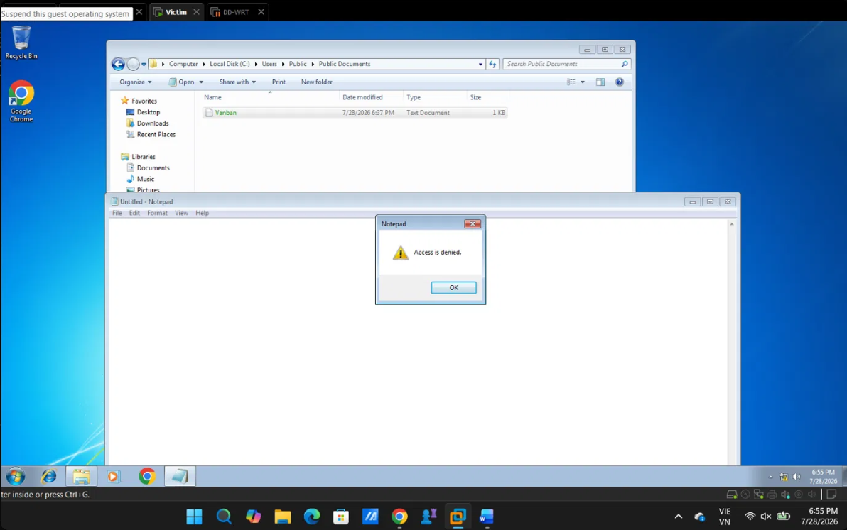

Bước cuối của Bài tập 1: Cho phép User2 giải mã (chia sẻ quyền đọc qua Certificate)

Ta đăng nhập lại vào User1
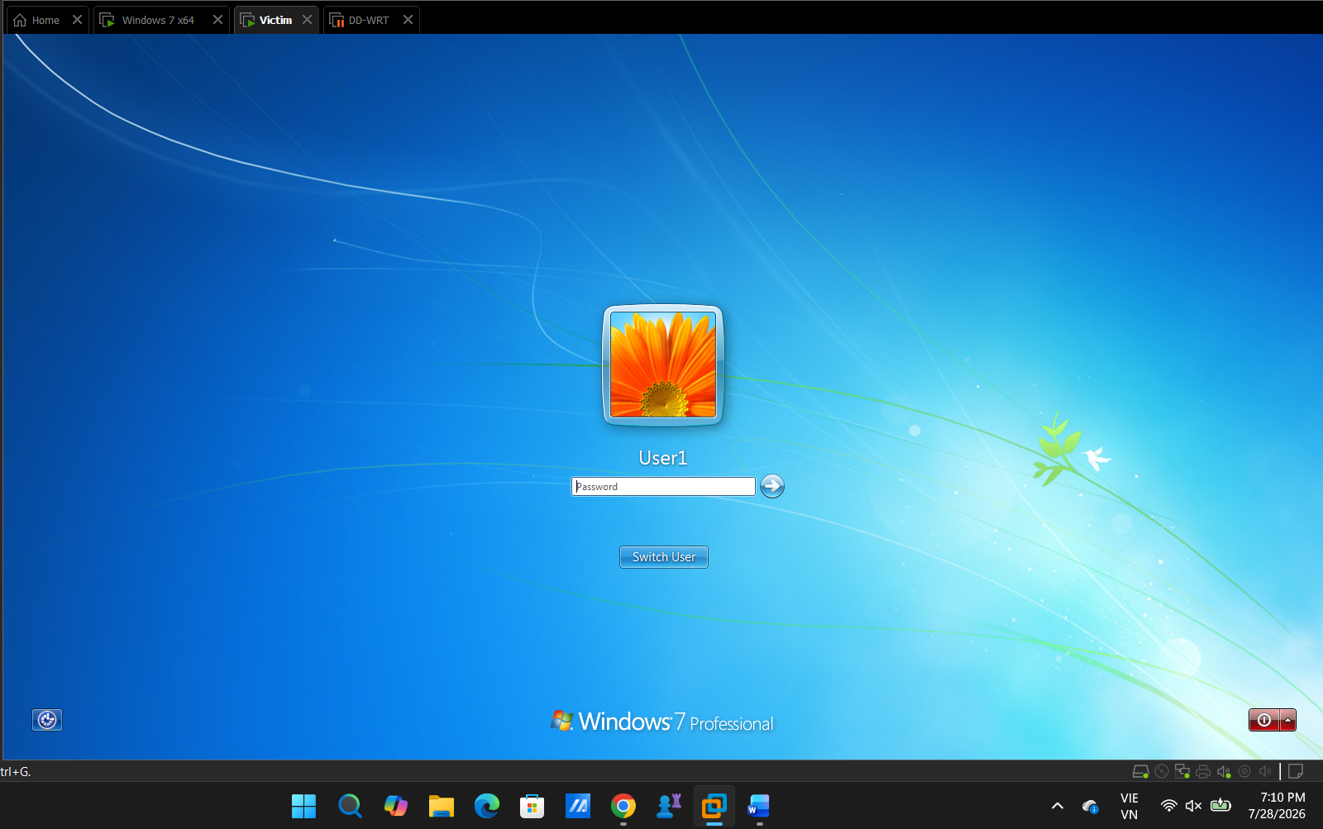

Và dùng MMC để add Certificates
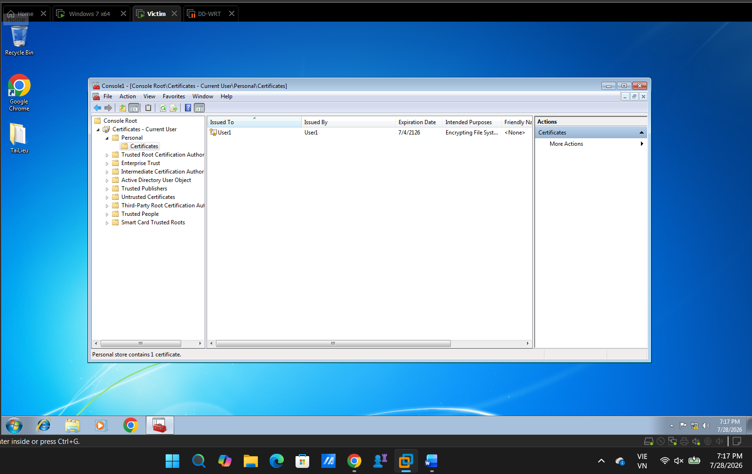

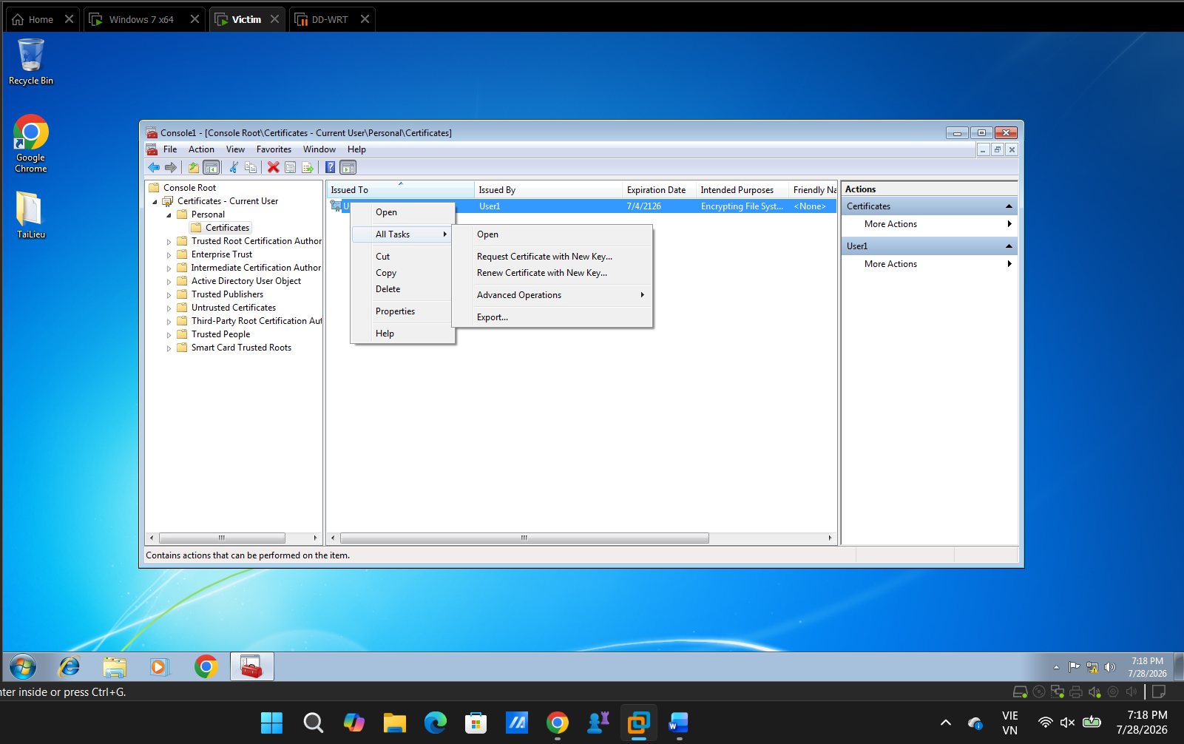

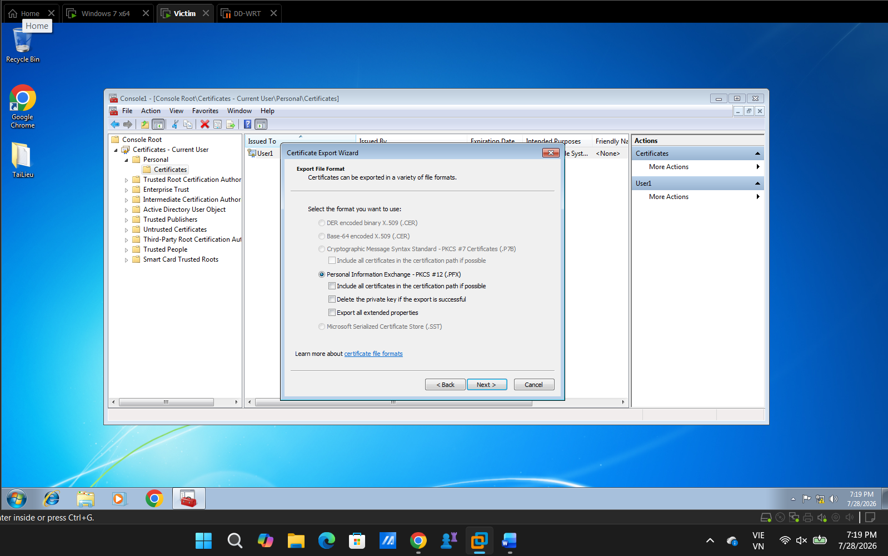

Nhập password, ví dụ: Export@123
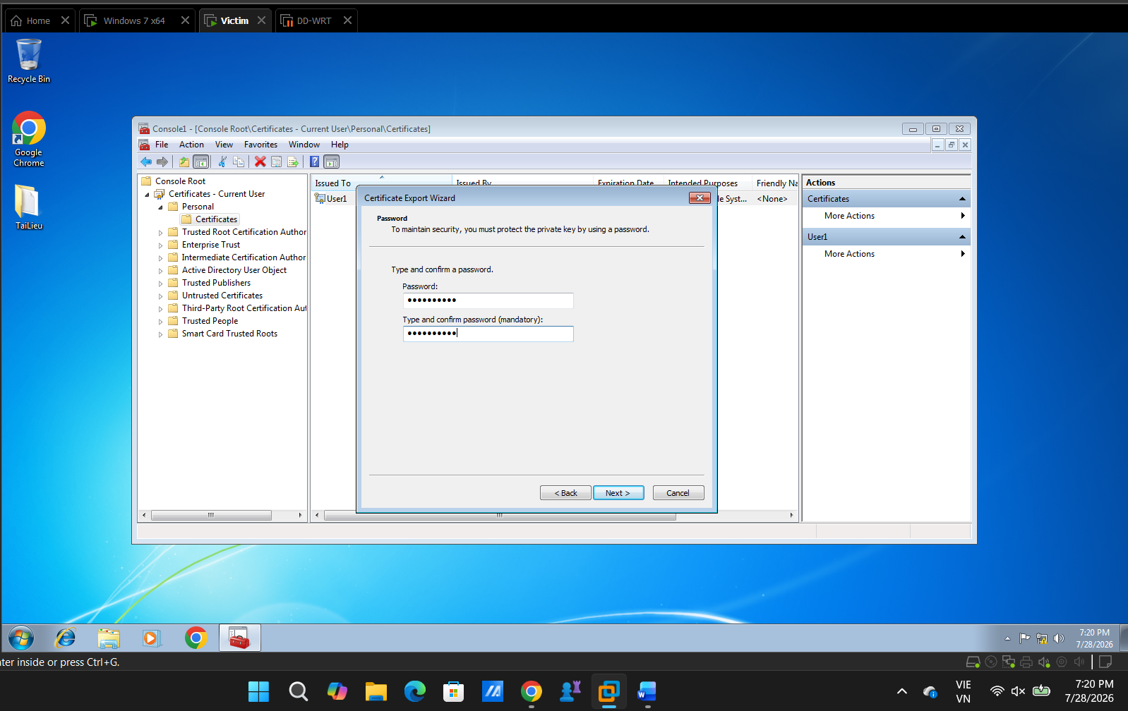

Browse và đặt tên là User1_Key
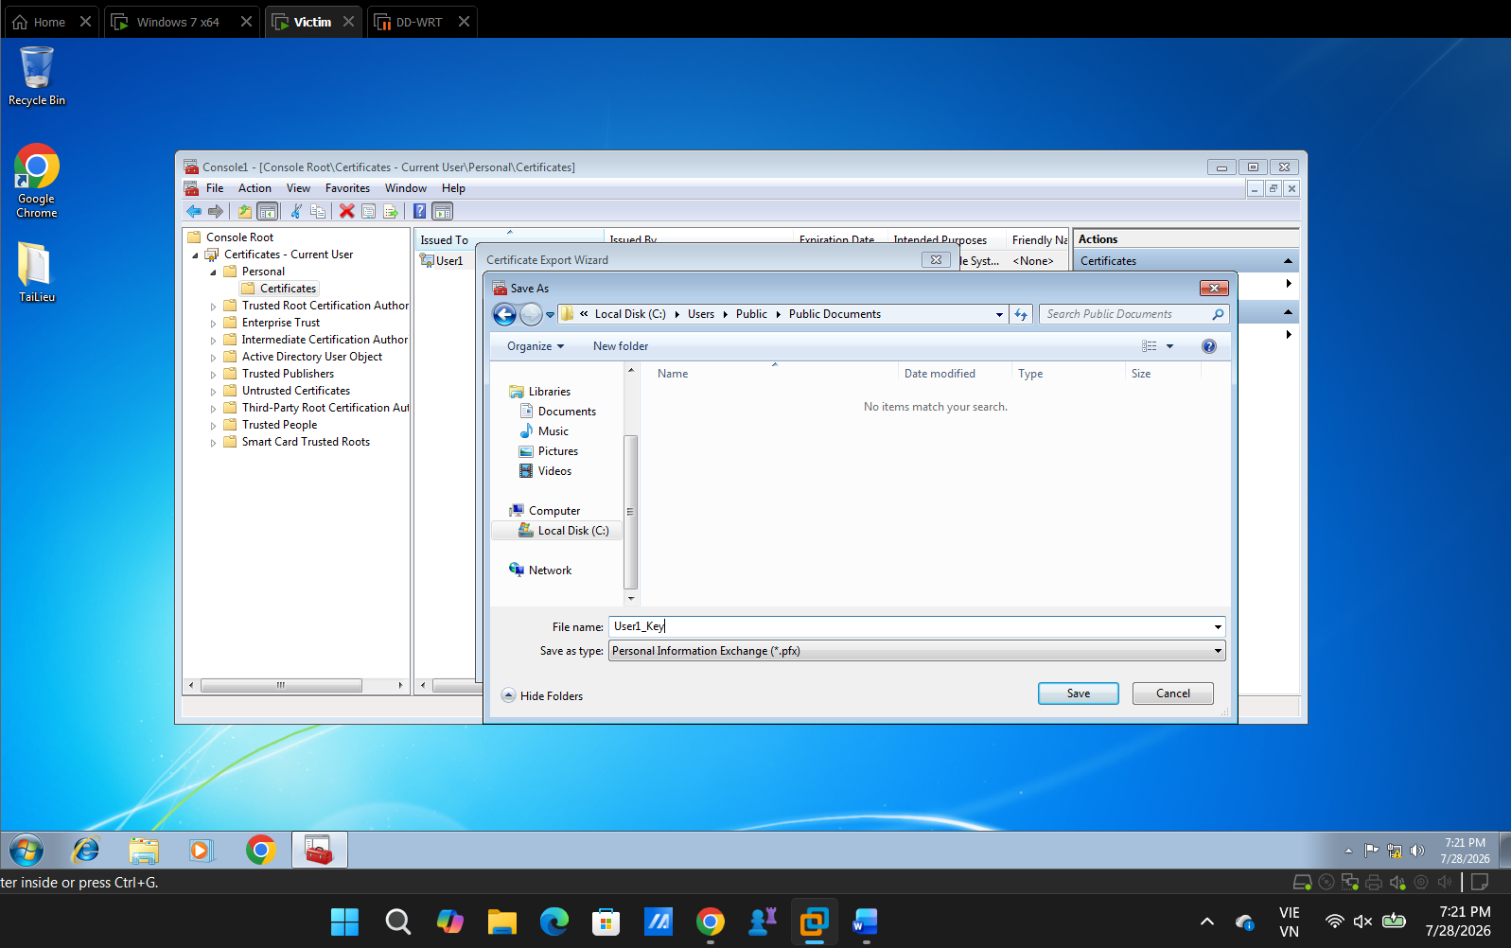

Sau khi successful ta đăng nhập lại vào User2 và import file .pfx mà ta đã tạo trên .
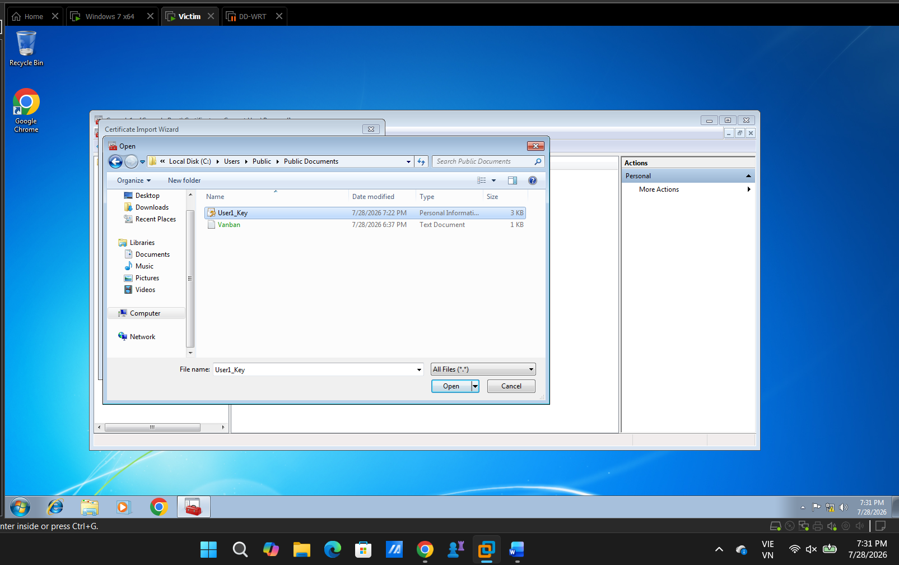
Nhập password đã tạo trên:

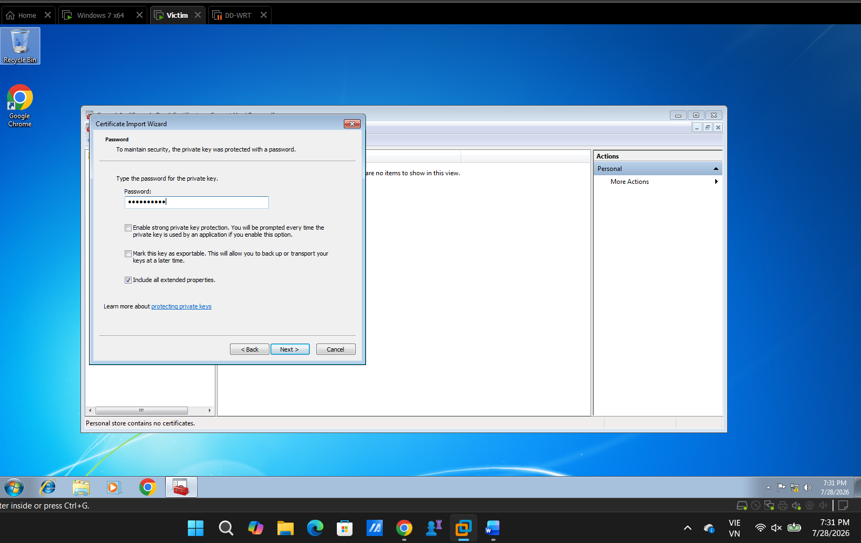
Thành công import
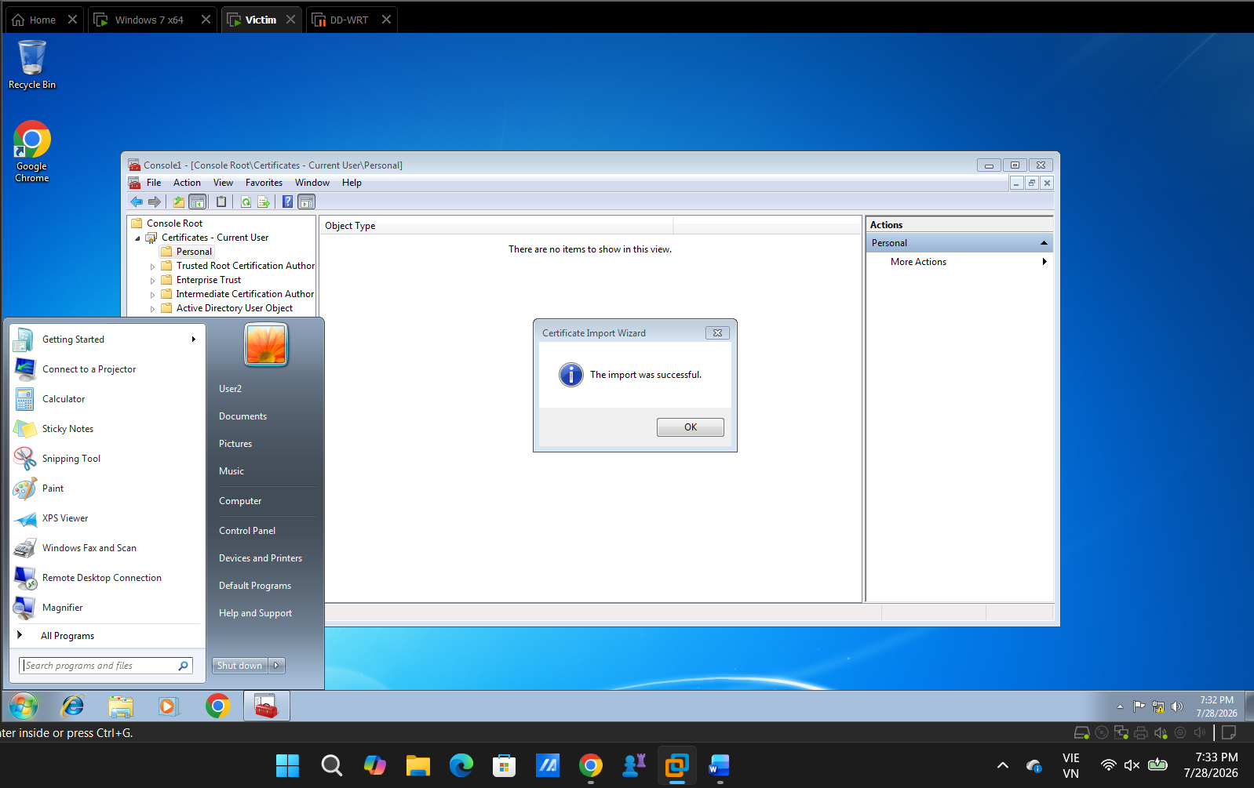

Và bây giờ User2 có thể đọc file VanBan của User1:
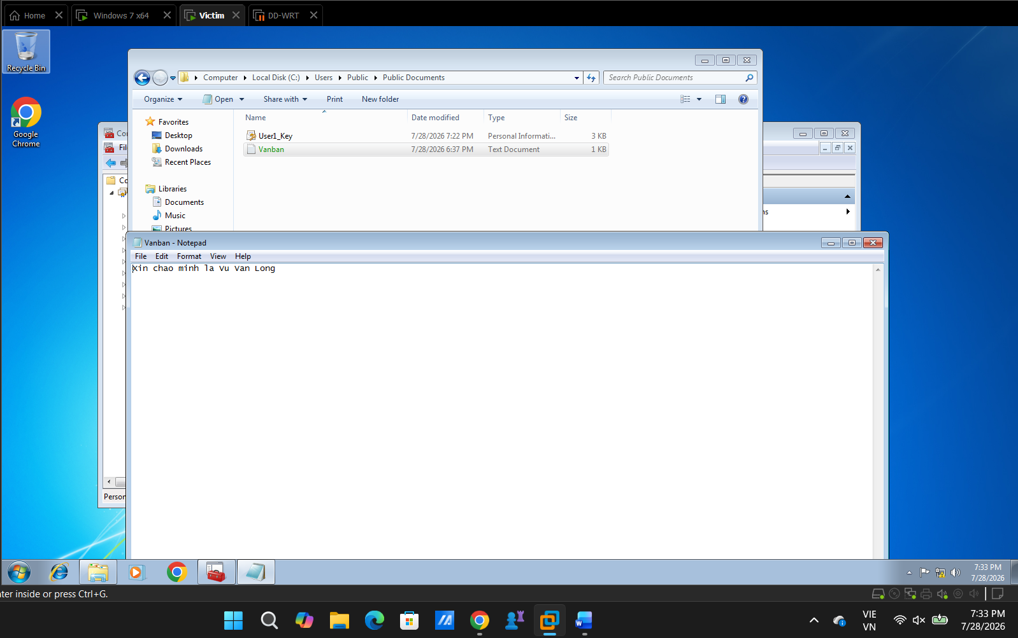

Bài 2 :
Đăng nhập máy Windows 7 x64
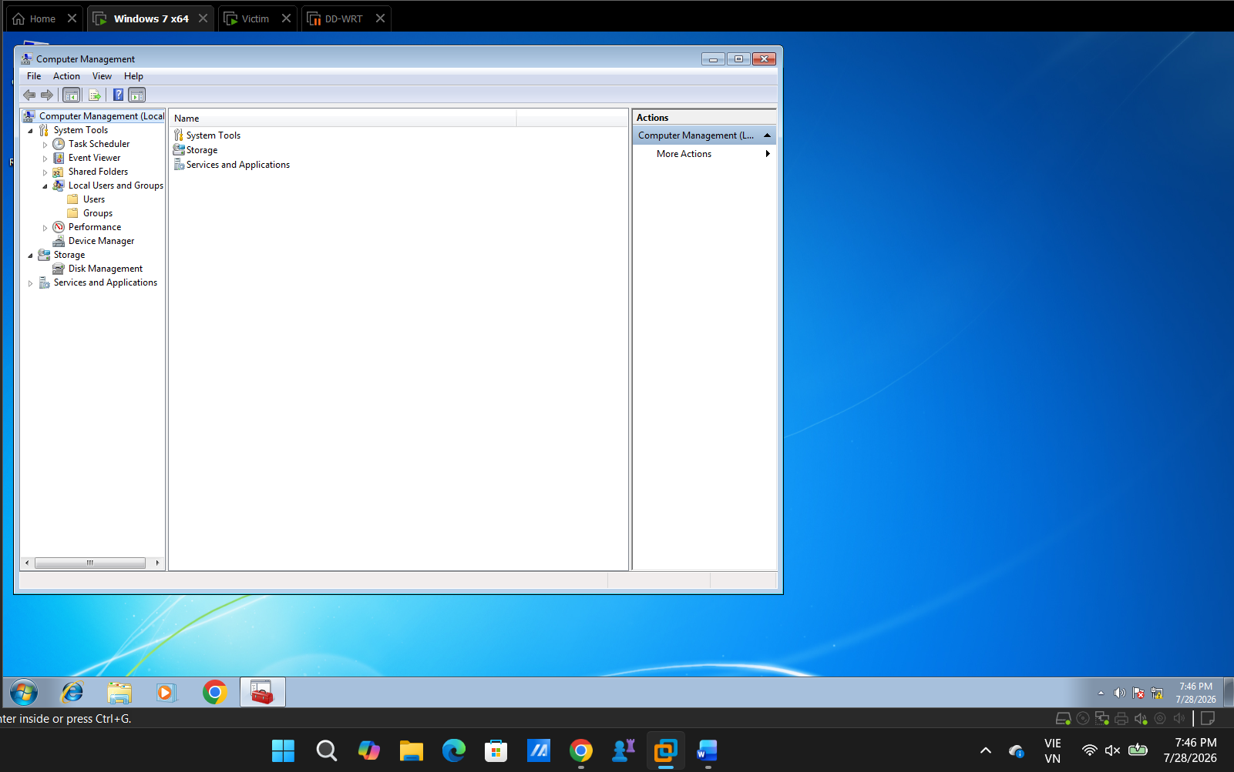

Vào compmgmt.msc để tạo User: Hacker với password :Hack@123
Và cho vào group Administrator
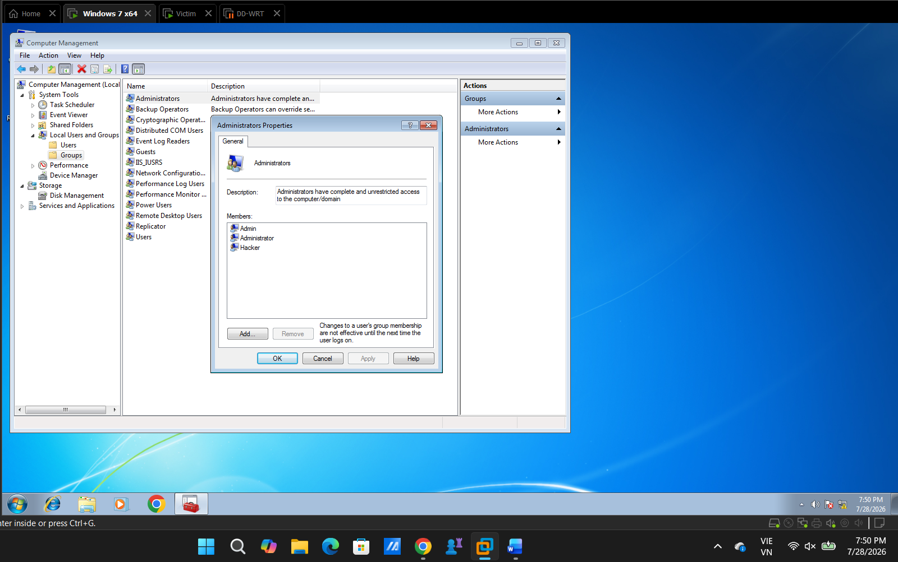
Ta đăng xuất ra vào Log vào User Hacker
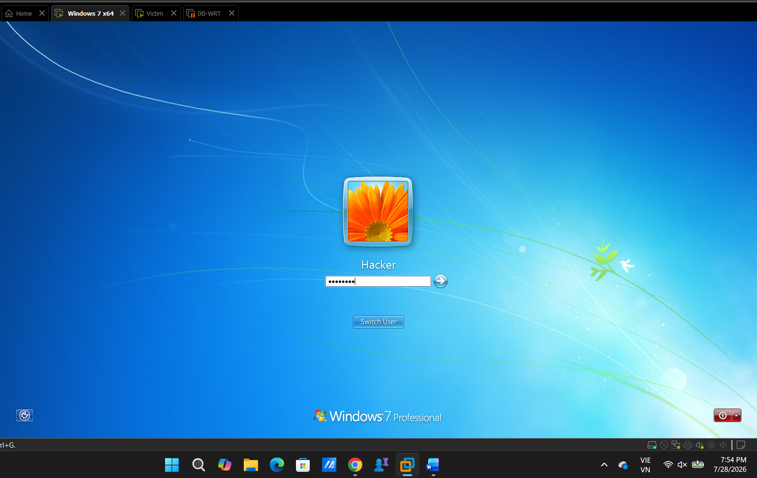
Tiếp theo ta thực hiện mã hóa 1 file nào đó để Windows tạo CA(public và private key).
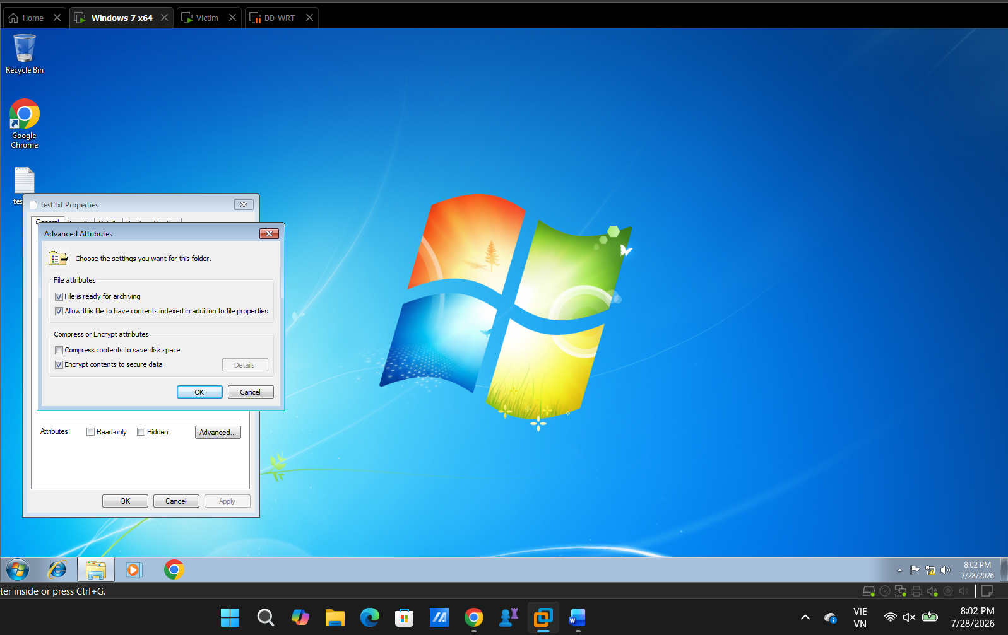
Khi thành công tên file sẽ hiện màu xanh
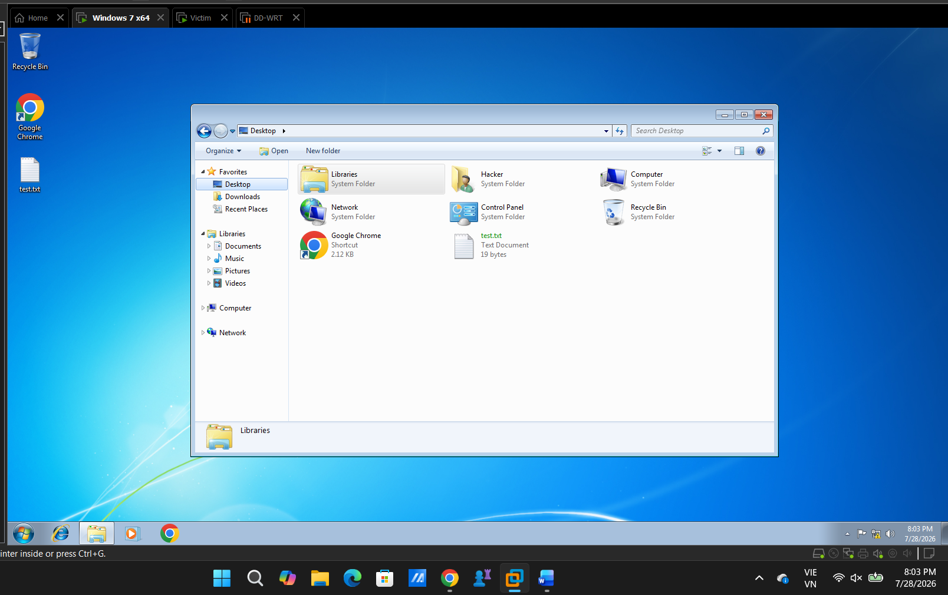

Bước tiếp theo: Export Public Key của Hacker dạng .CER
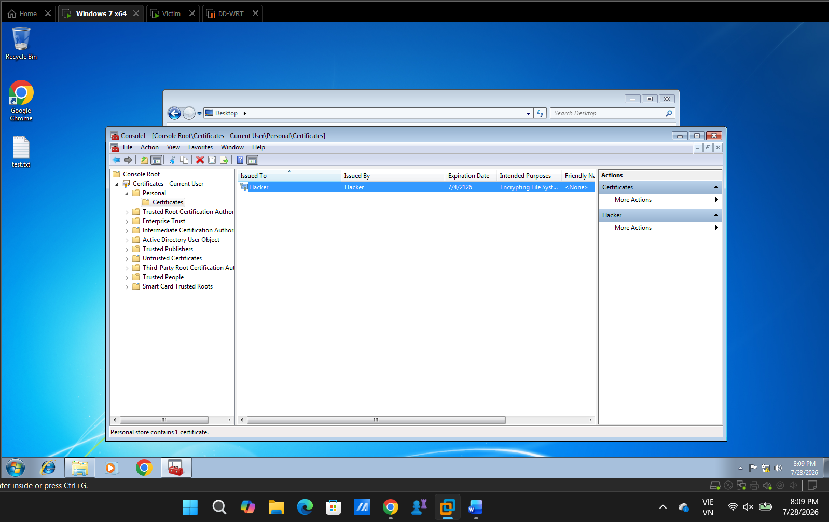
Sau đó ta export :
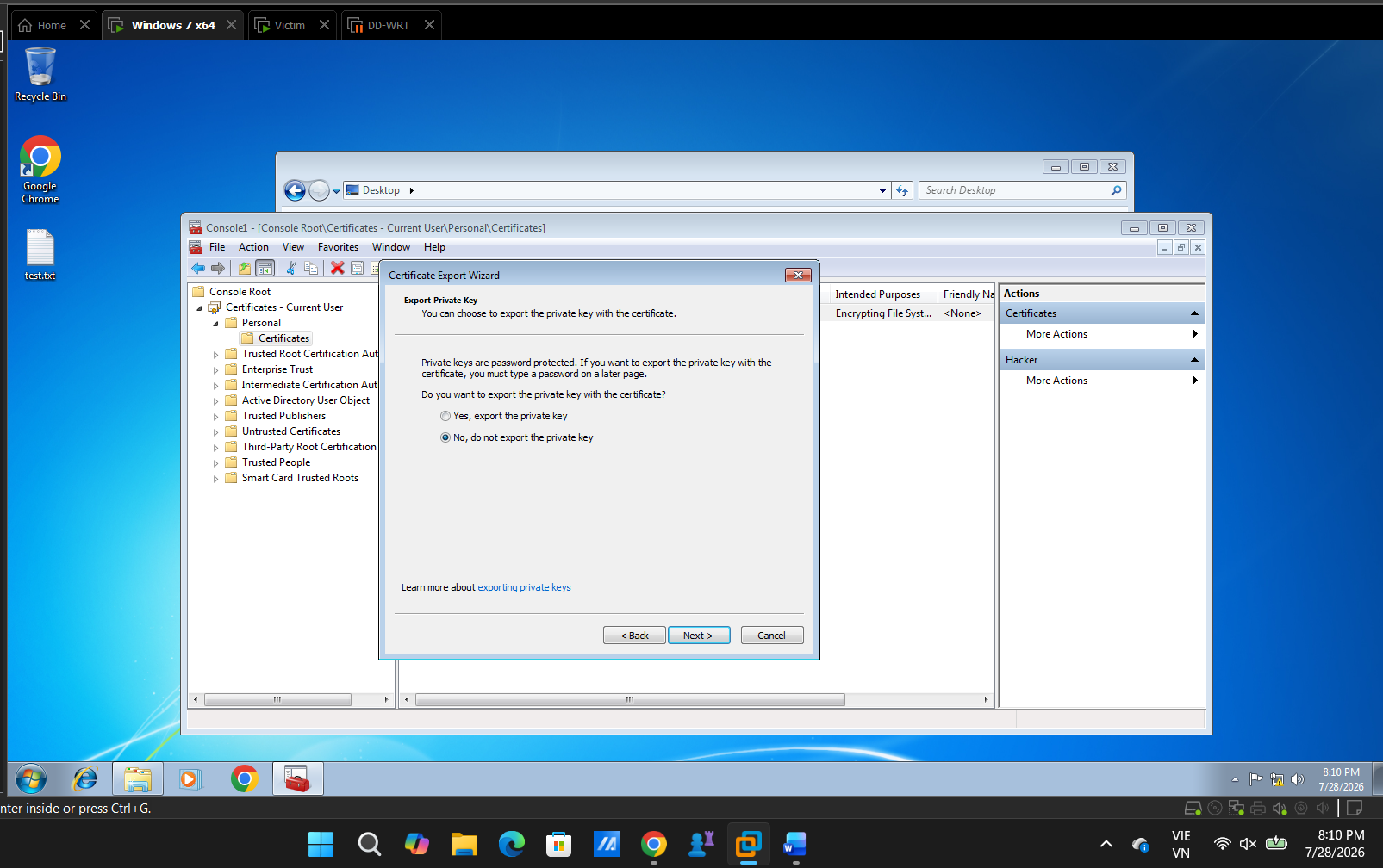

Chọn .CER
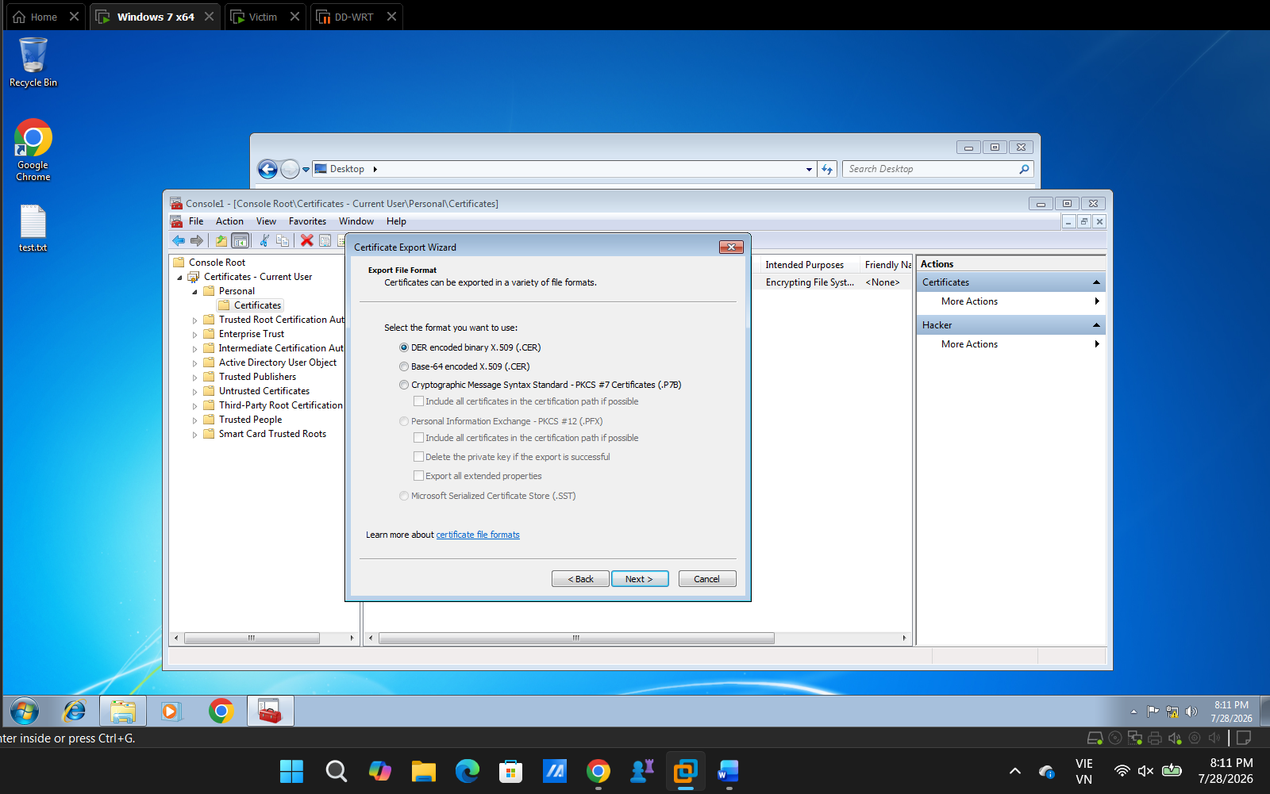
Chọn lưu tại Desktop với tên file là CA-HackerS
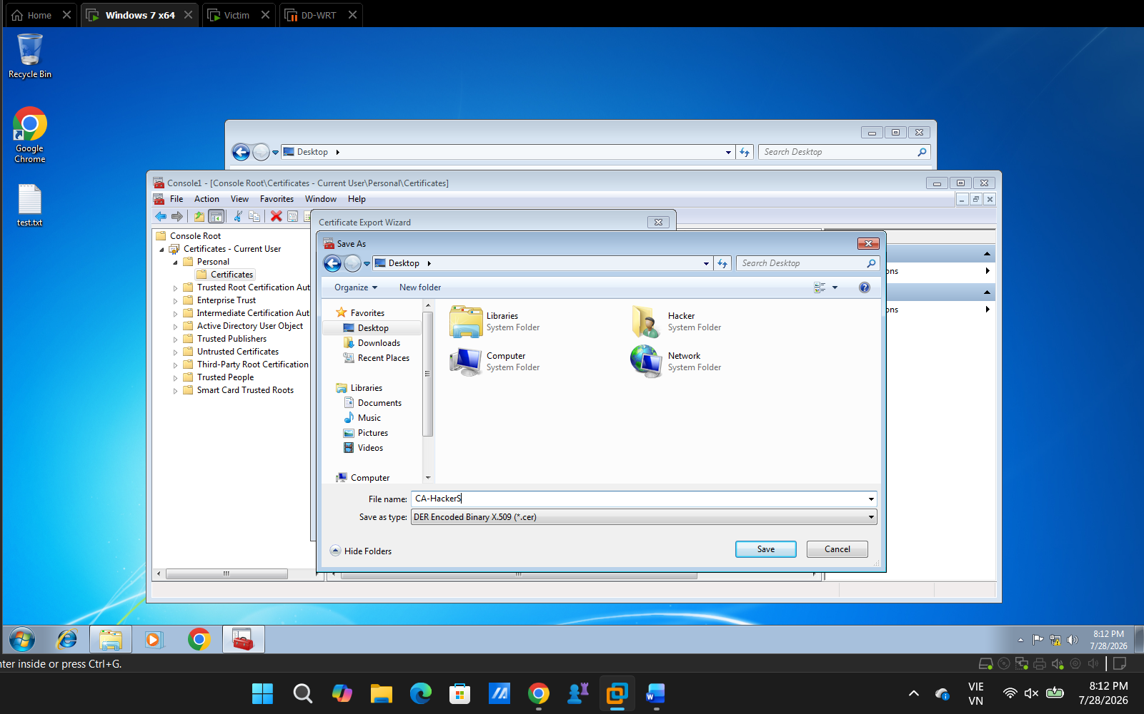

Thành công

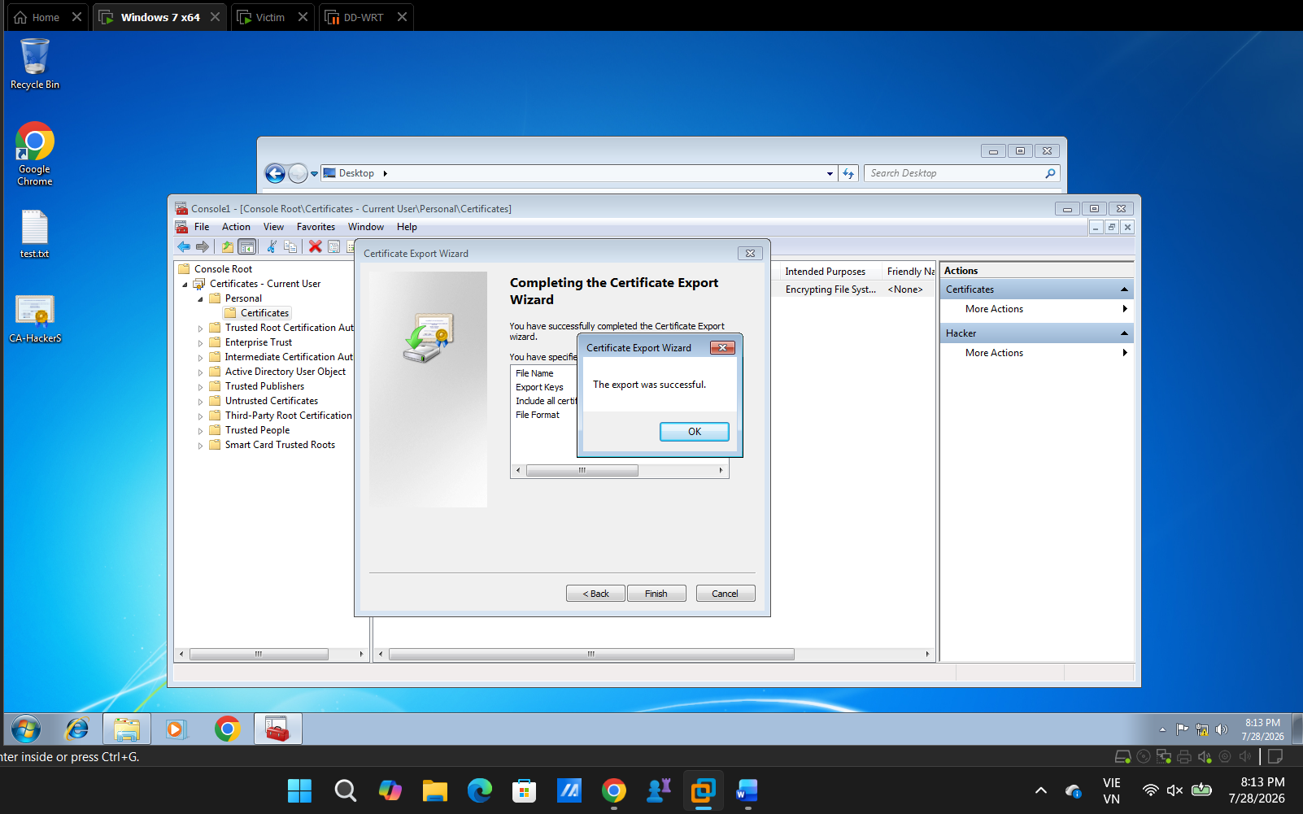

Sau đó ta gửi file Ca-HackerS này qua LabShare trung gian .LabShare này ta tạo bằng cách dùng tính năng Share Folders của Vmware lấy folder máy thật làm trung gian.Và ta làm tương tự như thế bên máy Victim.

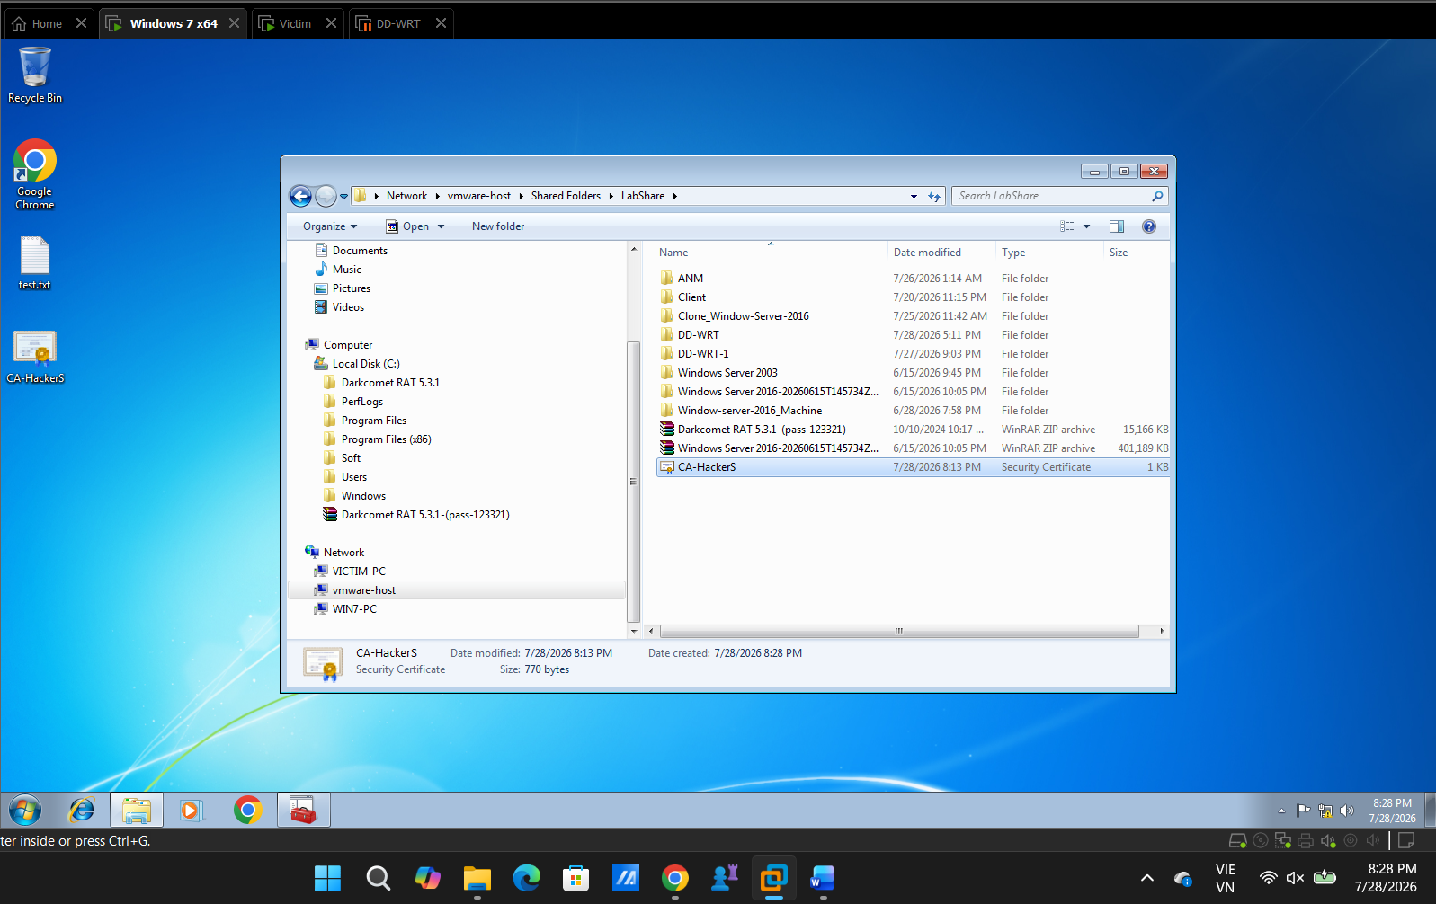

Sau đó bên máy victim ta lấy CA-HackerS về
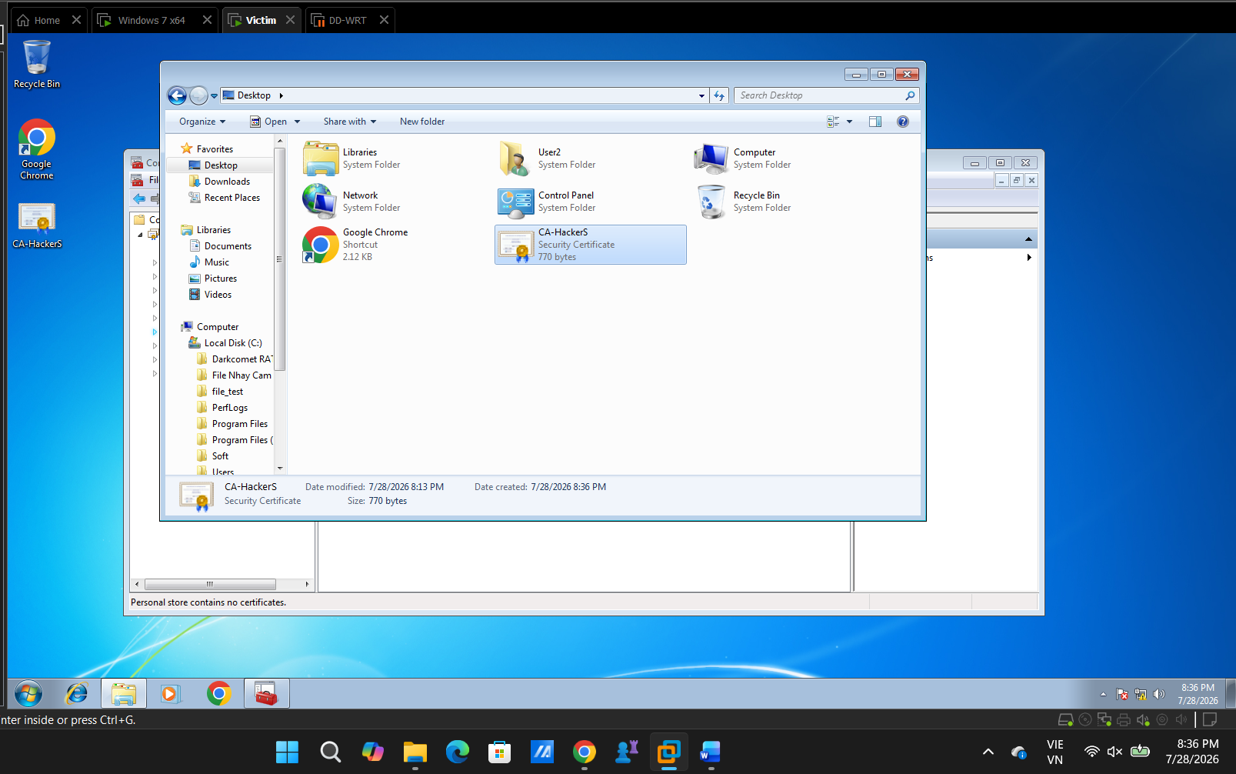

Sau đó trên máy Victim ta tạo 1 file Data.txt để test
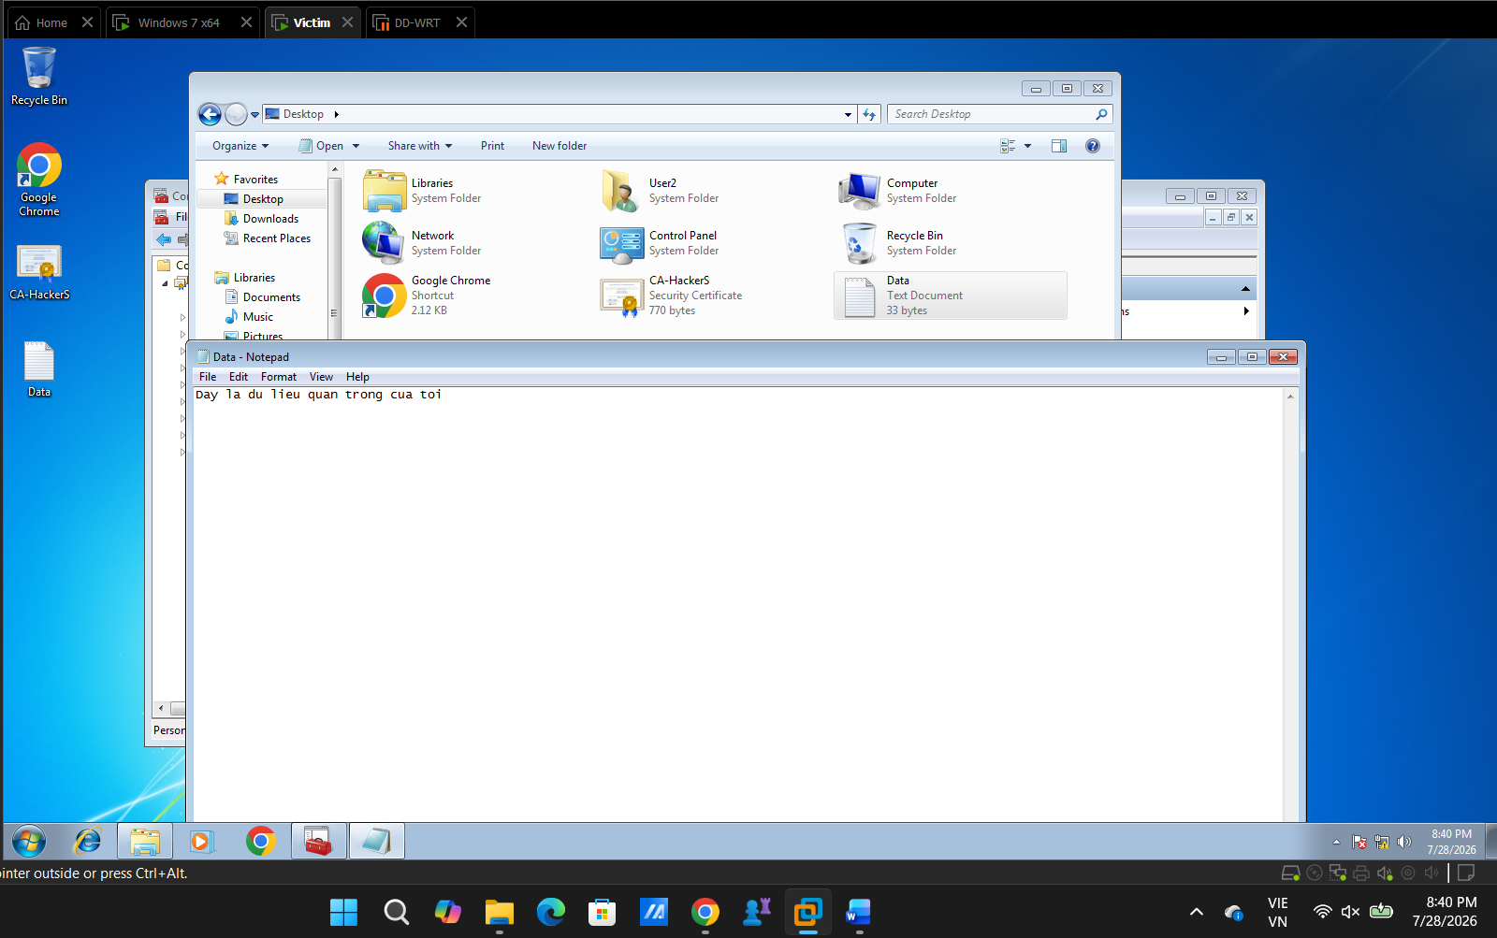

Sau đó ta mã hóa file Data.txt đã được mã hóa bằng EFS với Private key của User2.
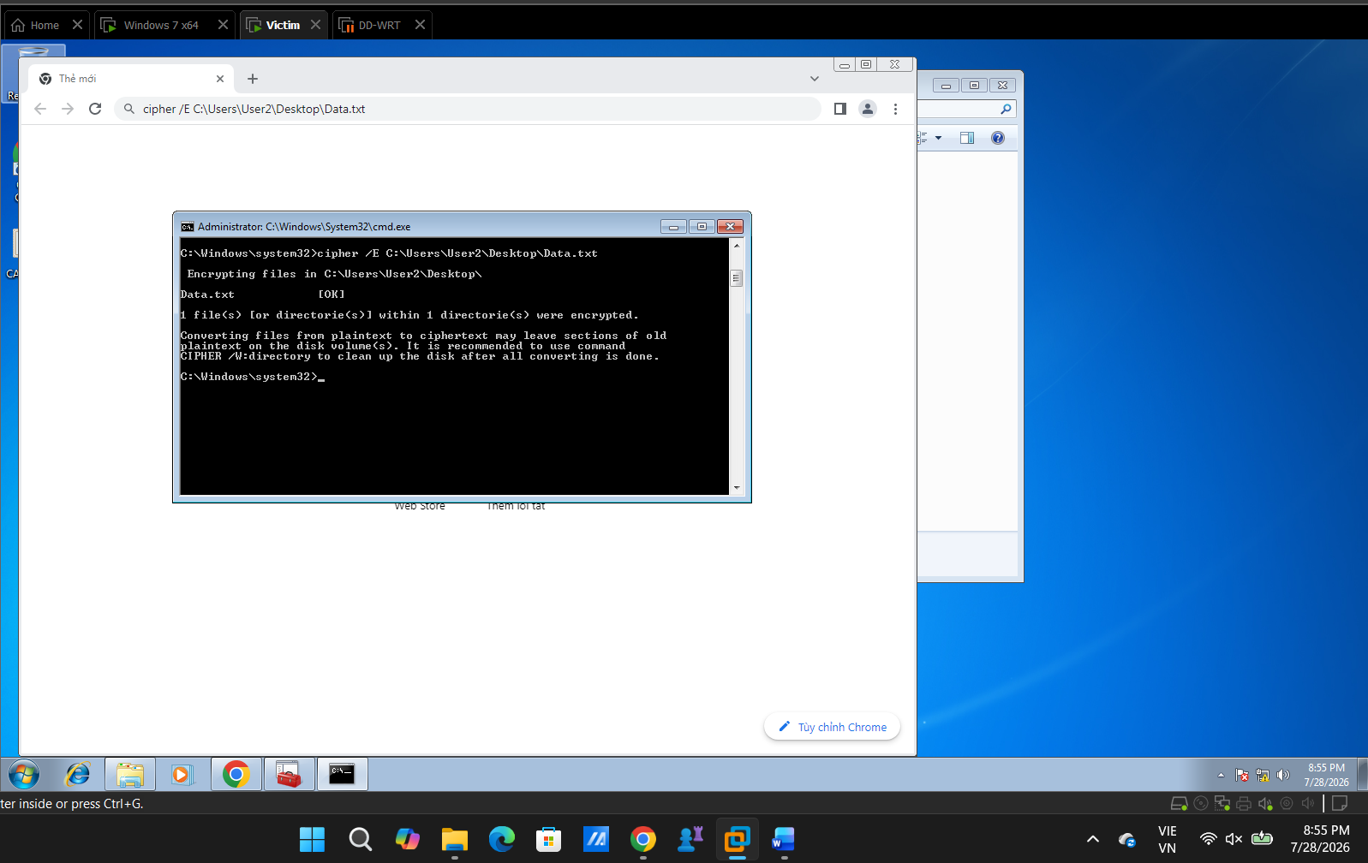

Sau đó ta gắn thêm Public Key của Hacker vào file
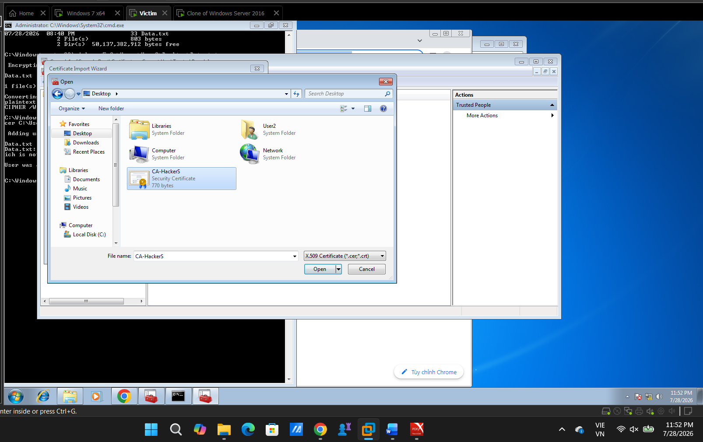

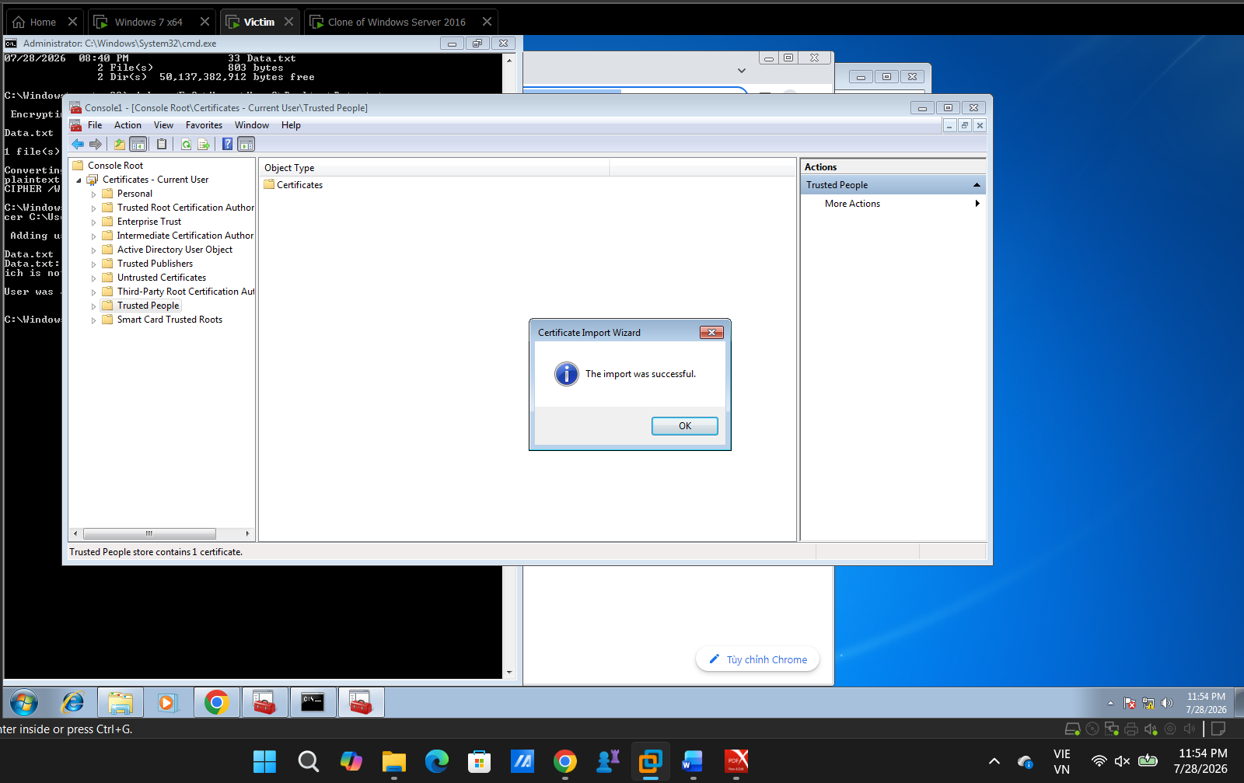
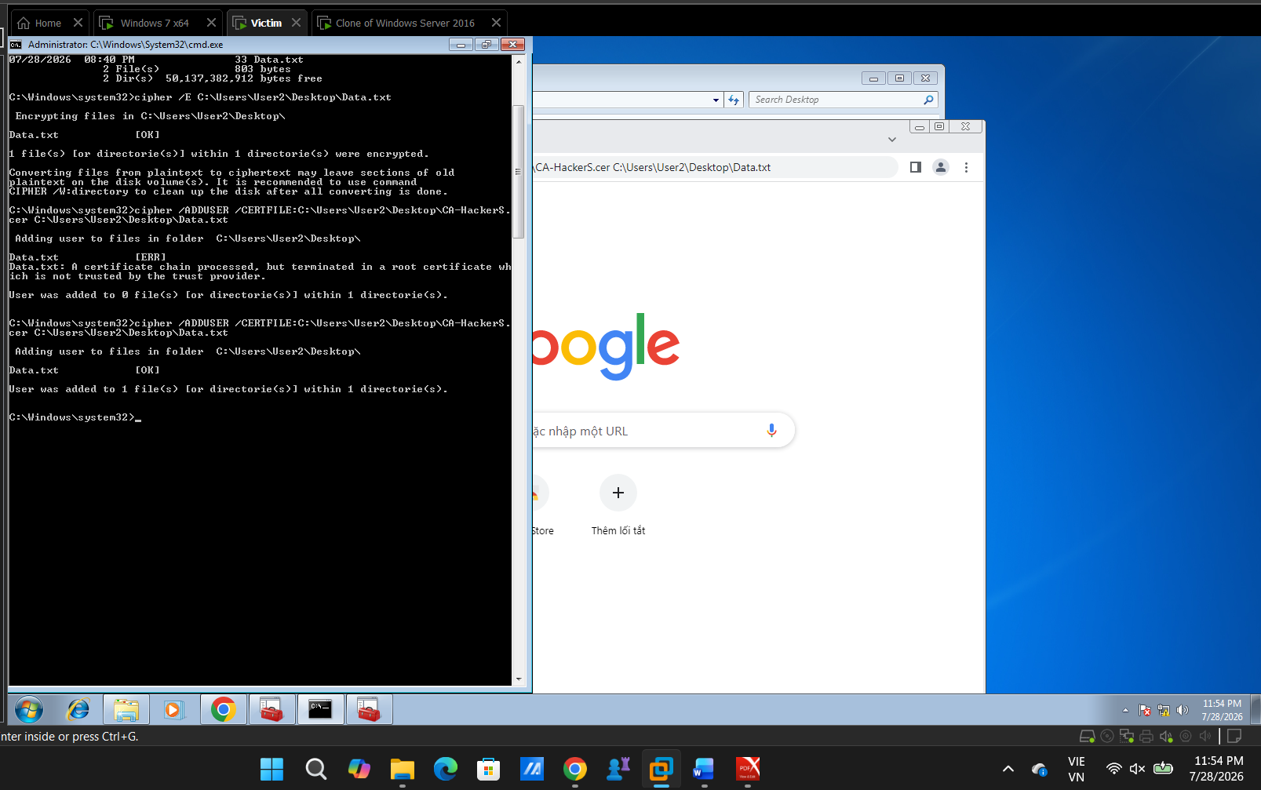

Vậy giờ file Data.txt đã được mã hóa cho 2 người cùng lúc: User2 (chủ file gốc) và Hacker (kẻ tấn công).

